Preparar els professors per ensenyar eficaçment al laboratori.

P. Tamir.
Science Education 73(1): 59-69 (1989).
Traducció de Ramon Grau.

En una comunicació recent, el president de l'AETS crida l'atenció sobre el nou moviment de reforma de formació de professors als Estats Units d'Amèrica i es pregunta : "Quina ha de ser la nostre resposta?". La seva recomanació és :
"Unim esforços per a assegurar que els objectius de l'educació en ciència i pels que es va formar l'AETS, arribin a ser una part de l'esforç reformador" (James, 1986). Ensenyar i aprendre al laboratori ha estat un problema persistent i recurrent en la pràctica de l'educació en ciència. La tesi d'aquest document és que el professor és la clau per a un aprenentatge efectiu al laboratori. L'objectiu d'aquest article és perfilar algunes estratègies que poden ser usades pels formadors de professors de ciència per preparar els professors de forma que el laboratori es converteixi en un lloc d'aprenentatge significatiu i útil.

Background.
Shulman i Tamir (1973) van observar que el laboratori sempre ha estat una de les característiques distintives de la instrucció en ciència. ... Amb l'arribada dels nous curricula, es produiran importants canvis en el paper assignat al laboratori. ... El laboratori adquireix un paper central, no com un medi de demostració, sinó com el nucli del procés d'aprenentatge en ciència. ... Com ha estat suggerit per Ausubel, si el treball pràctic ha d'assumir la funció de mostrar els mètodes i l'esperit de la Ciència ..., donats els nous papers, com els podem dur a terme eficaçcment ? (pp 1118-1119)

Han passat quinze anys des que es va escriure això. Cóm podem respondre aquesta qüestió avui ?
Tal com ho veiem hauríem d'admetre que, en general, els programes d'ensenyament de la ciència a través del treball de laboratori s'han quedat curts en relació a les expectatives (Hofstein i Lunetta, 1982; Stake i Easley, 1978). Inclús a Anglaterra, on sempre s'ha donat un gran èmfasi al treball pràctic, s'ha trobat que molts estudiants de secundària fracassen en el desenvolupament de capacitats pràctiques com l'observació, l'estimació de quantitats, el disseny i realització d'experiments i fer inferències (Assessment of Performance Unit, 1984). Woolnough and Allsop (1985) proposen que una raó pel fracàs de molts cursos de ciència és l'intent de fer servir el treball pràctic de laboratori per a finalitats inadequades, com ensenyar conceptes teòrics, en lloc de centrar-se en els objectius reals com són el desenvolupament de les capacitats de procediment bàsiques, mostrar fenòmens naturals i desenvolupar les capacitats de resolució de problemes. Una altra raó suggerida per a explicar l'esmentat fracàs és l'absència, o el tractament inadequat que es fa, d'una discussió prèvia i posterior a la feina de laboratori, que és essencial per a donar sentit a les activitats de laboratori i relacionar-les amb els conceptes teòrics rellevants (Friedler i Tamir, 1986; Tamir, 1977; Woolnough and Allsop, 1985). Novak i Gowin (1985) han desenvolupat estratègies d'instrucció (com per exemple els mapes conceptuals) que ajuden als estudiants a associar la teoria amb les experiències de laboratori. Johnstone i Wham (1982) observen que els treballs de laboratori orientats a la investigació són bastant exigents ja que es demana als alumnes que apliquin simultàniament coneixement funcional de conceptes, habilitat en les tècniques de laboratori (per exemple, en l'ús del microscopi) i capacitats d'investigació intel.lectual (p. ex. formular hipòtesis). Tots aquests requeriments poden representar una càrrega pesada pels alumnes.
Una forma de disminuir aquesta sobrecàrrega es proporcionar als alumnes oportunitats de millorar el domini bàsic de cada component abans d'haver-los d'aplicar tots plegats, simultàniament, per resoldre problemes particulars a partir d'investigacions de laboratori. Friedler i Tamir (1986) han dissenyat un mòdul especial anomenat "Conceptes bàsics en investigació científica" que ajuda els estudiants a desenvolupar un bon coneixement de conceptes com hipòtesis, assumpcions i control, i d'aquesta forma millorar el seu treball al laboratori. Com la tesi d'aquest article és que el professor és la clau per l'aprenentatge eficaç al laboratori, es dedueix que els diferents enfocaments de l'ensenyament al laboratori han de rebre un èmfasi major en la formació inicial i permanent dels professors que el rebut actualment en molts llocs. De fet hi ha molt pocs programes de formació de professors que ofereixin formació sistemàtica directa sobre com ensenyar al laboratori. Sovint s'assumeix que la participació dels estudiants en les activitats regulars del laboratori de ciències els proporciona el coneixement i capacitats que s'ensenyen al laboratori escolar. Una ràpida mirada a com s'usen els laboratoris en molts cursos als col.legis (p. ex., Kyle, Penick i Shymansky, 1979; Tamir, 1977) mostra quant equivocada és aquesta assumpció. No hi ha dubte que la millora de l'efectivitat de l'aprenentatge al laboratori només pot aconseguir-se a través d'un perfeccionament substancial de la preparació del professor. Quin tipus de preparació del professor ? A continuació es descriuen diversos enfocaments que poden ser utilitzats amb èxit pels formadors de professors.

Anàlisi de contingut dels manuals de laboratori.
Els professors proposen sovint als seus alumnes exercicis de laboratori provinents de llibres de text comercials sense considerar realment la naturalesa d'aquests exercicis i el que els alumnes poden aprendre d'ells. Existeixen mètodes senzills i efectius que ajuden als professors a escollir la classe d'experiències de laboratori que els ajudaran a aconseguir els seus objectius, o els guiaran per a transformar aquests exercicis de forma que responguin a les necessitats dels seus estudiants. Dos mètodes d'anàlisi són força útils. El primer va ser suggerit per Schwab (1962) i elaborat per Herron (1971), respecte al grau d'intervenció o obertura i llibertat, en paraules de Schwab :

El manual pot proposar problemes i descriure camins i medis a través dels quals els estudiants puguin descobrir relacions que no s'expressen en el seu llibre. En un segon nivell, els problemes són proposats pel manual, però els mètodes així com les respostes resten obertes. En el tercer nivell tant el problema com el mètode i la resposta són oberts : l'estudiant s'enfronta amb el fenòmen tal com és. (Schwab 1962, p.55)

Herron afegeix el nivell més altament guiat, en què les tres components venen donades (veure la Taula 1).

Taula 1.
Nivells d'obertura en l'ensenyament al laboratori.
nivell problema camins i medis respostes

0 donat donat donades
1 donat donat obertes
2 donat oberts obertes
3 obert oberts obertes

La utilitat d'aquest mètode senzill d'anàlisi és fàcil de veure, per exemple, quan es comparen els seus resultats amb els propòsits dels dissenyadors dels curricula. L'anàlisi de Herron indica que a la vora tres quartes parts dels treballs de laboratori en els manuals BSCS i PSSC pertanyen al nivell 0, 20 % al nivell 1, 5 % al nivell 2 i cap al nivell 3. Posteriorment, Tamir i Lunetta (1978), varen dissenyar l'inventari d'anàlisi de laboratori (LAI) per a fer un anàlisi de contingut dels manuals de laboratori que proporcioni informació més detallada. Una versió lleugerament modificada del LAI original es presenta a la Taula 2 de la pàgina següent. No hi ha dubte que familiaritzar als professors en formació i als que ja exerceixen la professió, en aquestes dues formes d'anàlisi pot ajudar-los a escollir les activitats de laboratori que s'ajustin als seus objectius i proporcionin als estudiants oportunitats de desenvolupar i practicar una varietat de capacitats per a la investigació i per a resoldre problemes, que són l'essència del treball al laboratori.
Taula 2.
Laboratory Assessment Inventory
1.0 Planificació i disseny
1.1 Formula una pregunta o defineix un problema per a ser investigat
1.2 Prediu un resultat experimental
1.3 Formula una hipòtesi per a contrastar-la en la investigació
1.4 Dissenya el procediment d'observació o mesura
1.5 Dissenya l'experiment
1.5.1 Identifica la variable dependent
1.5.2 Identifica la variable independent
1.5.3 Dissenya el control
1.5.4 Ajusta el disseny experimental a la hipòtesi que s'ha de testar
1.5.5 Proporciona un disseny complet (incluent p. ex. la repetició)
1.6 Prepara els aparells necessaris
2.0 Realització
2.1 Fa observacions i mesures
2.1.1 Fa observacions qualitatives
2.1.2 Fa observacions quantitatives/mesures
2.2 Fa servir aparells; desenvolupa tècniques
2.3 Anota resultats; descriu observacions
2.4 Fa càlculs numèrics
2.5 Explica o pren decisions sobre el procediment experimental
2.6 Treballa d'acord amb el seu propi disseny
2.7 Supera obstacles i dificultats per si sol
2.8 Coopera amb altres si és necessari
2.9 Manté el laboratori ordenat i treballa amb seguretat
3.0 Anàlisi i interpretació
3.1 Transformar els resultats a formes estàndard
3.1.1 Ordenar les dades en taules o diagrames
3.1.2 Representar les dades en gràfics
3.2 Troba relacions, interpreta dades, treu conclusions
3.2.1 Determina relacions qualitatives
3.2.2 Determina relacions quantitatives
3.3 Determina la correcció de les dades de l'experiment
3.4 Defineix o discuteix les assumpcions i les limitacions de l'experiment
3.5 Formula o proposa una generalització o model
3.6 Explica els resultats de la investigació i les relacions
3.7 Formula noves preguntes o defineix problemes basats en el resultat de la investigació
4.0 Aplicació
4.1 Fa prediccions basant-se en els resultats obtinguts
4.2 Formula hipòtesis basades en els resultats obtinguts
4.3 Aplica la tècnica experimental a nous problemes o variables
4.4 Suggereix idees i camins per a continuar la investigació

Conceptes bàsics de la investigació científica.
Una de les raons perquè els treball de laboratori no compleixin els seus propòsits és que els estudiants no entenen els conceptes que fonamenten el procediment d'investigació de la Ciència. Aquests conceptes (hipòtesis, control, ...) no són fàcils d'entendre i molts professors pensen que si els alumnes treballen en activitats pràctiques, els processos de la ciència s'aprendran d'alguna manera. Hi ha força evidències empíriques (Johnstone i Wham, 1982; Friedler i Tamir, 1986) que assenyalen que molts estudiants no aprenen aquests conceptes "de passada". Per això s'han cal fer esforços d'instrucció explícits per ensenyar aquests conceptes.
Per ensenyar als professors en aquesta àrea i proveir-los d'un material d'instrucció adequat s'ha desenvolupat (Friedler i Tamir, 1986) un mòdul d'instrucció especial anomenat Basics concepts of scientific research. El mòdul consisteix en un text per a l'estudiant i una guia pel professor. El text de l'estudiant consta de sis capítols. El primer capítol presenta una breu explicació històric-filosòfica de la naturalesa del desenvolupament del coneixement científic i explica l'aparició dels conceptes problema, hipòtesi, deducció i experiment. Cada un dels següents 4 capítols aprofundeix en un d'aquests quatre conceptes bàsics. El darrer capítol requereix que l'estudiant integri el seu aprenentatge en els capítols anteriors i analitzi, dissenyi i dugui a terme investigacions completes.
Cada capítol s'inicia amb una explicació teòrica seguida d'exercicis mentals i pràctics de laboratori. En cada exercici, l'estudiant comença amb una qüestió simple derivada de l'experiència diària, avança amb qüestions de major dificultat i culmina amb la resolució de problemes científics que requereixen síntesi i avaluació. En molts exercicis l'estudiant ha de respondre qüestions i ha de pensar i escriure, sense manipular instrumental; això és així perquè el mòdul està pensat per estudiants avançats que ja tenen una certa experiència en activitats pràctiques de laboratori. Alliberant els alumnes treballar amb instrumental focalitzem l'atenció en els conceptes bàsics. Tot i així, els alumnes han d'aplicar el que han après fent experiments i resolent nous problemes en el laboratori. Per a més detalls consultar Friedler i Tamir (1986).

Organització flexible de l'aprenentatge.
L'aprenentatge en el laboratori és bàsic, i no només per les característiques del tipus de treball pràctic (Tamir, 1985), sinó també per l'ambient social que requereix : la classe es divideix en petits grups; el nombre, composició i organització del grup pot ser decidid pel professor segons les especials necessitats i l'ambient és realment adequat pel treball cooperatiu (Slavi, 1980). Però molt pocs professors aprofiten aquesta situació única. Dreyfus (1986) descriu com els exercicis de laboratori poden ser redissenyats pels professors amb el propòsit de conèixer les necessitats concretes dels estudiants que es troben en un grup divers amb diferents habilitats.
Els professors que han analitzat els exercicis de laboratori fent servir el procediment d'anàlisi de contingut que hem mostrat abans, i que s'han familiaritzat amb els conceptes bàsics de la investigació científica, estan en disposició de fer un pas més i redissenyar un treball de laboratori concret seguint la guia que proporciona Dreyfus (1986).
Dreyfus mostra com el nivell de dificultat d'un exercici de laboratori en concret pot ser identificat i referit a cinc indicadors :

1 Prerequisits -la naturalesa i nivell de desenvolupament cognitiu i coneixement general que és necessari perquè l'alumne comenci l'activitat i entengui les implicacions dels resultats;
2 el contingut -conceptes i principis així com el context relacionat amb l'activitat;
3 la naturalesa de l'activitat -nombre de variables, quantitatives o qualitatives, complexitat del disseny, resultats esperats, viabilitat de l'anàlisi estadístic;
4 tipus i complexitat de l'instrumental, materials i tècniques que cal emprar;
5 el temps que cal.

Es poden desenvolupar diferents versions del mateix exercici de laboratori especificant les activitats d'acord amb el seu nivell de dificultat. Per exemple, en la presentació i anàlisi dels resultats es poden demanar els següents requeriments :
- Nivell baix : els alumnes presenten els resultats d'un experiments senzill fent servir unitats de mesura especificades pel professor.
- Nivell mig : els alumnes presenten els resultats de diverses repeticions de l'experiment, escullen ells mateixos les unitats de mesura i justifiquen l'elecció.
- Nivell alt : els alumnes presenten els resultat de diversos tractaments i repeticions, determinen les unitats de mesura i la forma més adequada i expressiva per organitzar i presentar els resultats.

De la mateixa manera, es poden establir diferents nivells de dificultat per a les altres fases de la investigació (problema i formulació d'hipòtesis, disseny experimental, etc.). La virtud del disseny d'una investigació de laboratori en què es defineixen els nivells de dificultat no és únicament que es pot ajustar el nivell a les necessitats individuals de l'estudiant, sinó també perquè permet crear situacions en què tots els grups poden participar i contribuir a la discussió posterior.

Mapes conceptuals.
Si es vol obtenir tot el potencial d'aprenentatge del treball de laboratori és essencial la seva planificació. Novak i Gowin (1985) entenen que :

Sovint els estudiants arriben al laboratori o al treball de camp il.lusionats pel que creuen que faran o veuran; i la seva confusió és també gran quan no poden respondre quines són les regularitats en els fenòmens o fets que estan observant, o quines relacions entre conceptes són significants. La conseqüència és que es dediquen a anotar observacions o manipular aparells inconscientment, sense cap utilitat i poques implicacions per l'enriquiment del seu coneixement sobre les relacions entrte tot allò que estan observant i manipulant. Els mapes conceptuals poden fer-se servir per ajudar els estudiants a identificar els conceptes clau i les relacions, que a l'hora els poden ajudar a interpretar els esdeveniments i objectes que estan observant.(pp 47-48)

La figura 1, a la pàgina següent, mostra un mapa conceptual fet servir per a preparar un tema per alumnes de cinquè i sisè d'ensenyament primari, sobre l'ecologia d'un tronc en descomposició que s'anava a estudiar en una sortida de camp.
El mapa serveix com a base per a dissenyar la instrucció a la classe sobre els conceptes implicats abans de la sortida i per a la discussió posterior amb els alumnes.

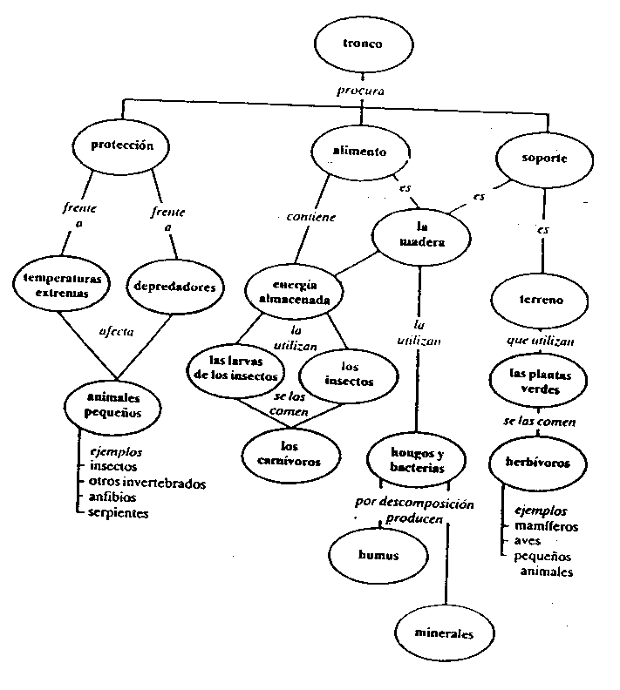

Figura 1 Un mapa conceptual per a preparar el treball d'una sortida de camp per a observar un tronc en descomposició (de Novak i Gowin, 1984, p.52 -p.72 en l'edició en castellà-)

La V heurística.
La V heurística és un instrument, dissenyat per Gowin, que s'orienta a ajudar els alumnes en la comprensió de l'estructura i del procés de construcció del coneixement. S'ha trobat especialment útil en el treball al laboratori. La figura 2 presenta un exemple d'utilització de la V al laboratori de Biologia.
Quan s'aplica a l'anàlisi de manuals de laboratori, es manifesta en les llacunes conceptuals, tals com conceptes clau erronis o plantejaments de l'accés a observacions i experiments en un marc conceptual i teòric equivocat. A banda, ajuda els estudiants a reconèixer quins objectes o esdeveniments està observant, quins conceptes ja coneix en relació als fets i fenòmens i quins registres o anotacions són importants de fer. A més a més, ajuda a l'estudiant a donar sentit a les seves dades i a contrastar les seves conclusions amb els concepts rellevants o principis que recorda.

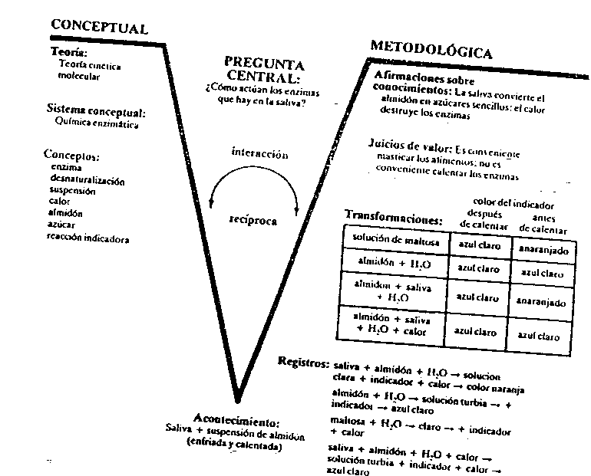

Figura 2 Un digrama V per a un treball d'investigació al laboratori sobre la funció d'un enzim (de Novak i Gowin, 1984, p.187 -p.221 en l'ediciò en castellà-.

Tests orientats a la investigació al laboratori.
Com el tipus de test (per avaluar) que fem servir a classe té força influència en qu`i com aprenen els estudiants i en on inverteixen els alumnes els seus esforços, i les proves de llapis i paper no fan justícia a la realització d'investigacions de laboratori, els professors que estan interessats en que els seus alumnes aprenguin al laboratori poden familiaritzar-se amb un test pràctic de laboratori innovador. El test orientat a la investigació al laboratori ha estat fet servir amb èxit en els instituts d'Israel, a les classes de Biologia al llarg de més de 15 anys. Detalls en relació al seu disseny i utilització poden trobar-se en Tamir (1974). La taula III dóna un exemple d'aquest test.
Per a estandaritzar l'avaluació de les respostes escrites dels estudiants s'ha dissenyat el Practical Tests Assessment Inventory (PTAI). El PTAI ha estat utilitzat habitualment con un instrument de diagnòstic en els test de laboratori que constitueixen un dels components dels examens de matriculació a Biologia a Israel (Tamir, Nussinovitz, i Friedler, 1982). El PTAI consta de 21 categoria, començant per la formulació de problemes i acabant per l'aplicació del coneixement descobert a la investigació. La taula IV presenta, com un exemple, la clau de diagnòstic per l'item 11 del test presentat a la taula III.

Implicacions.
En aquest breu article volem respondre a la crida del president James descrivint un cert nombre d'estratègies que poden ajudar a millorar l'ensenyament i l'aprenentatge al laboratori. Es recomana que aquestes estratègies, que s'han utilitzat amb èxit a les classes, així com altres similars siguin adoptades i arribin a ser part de l'educació dels professors de Ciències. L'actual moviment de reforma podria considerar seriament aquests suggeriments i trobar camins i medis per a implementar-los.

Taula III
Un test orientat a la investigació al laboratori.
Materials : un gripau, vasos de precipitats grans, termòmetre, gel esmicolat, bunsen, sal, relotge o cronòmetre.
Per l'estudiant. Part A :
Observa el gripau a sobre la taula i dissenya una investigació sobre ell fent servir alguns o tots els materials de sobre la taula. La investigació ha d'implicar mesures quantitatives dels resultats que caldrà presentar en forma de gràfics. S'haurà de poder efectuar en 90 minuts.
1 Quin és el problema que investigaràs ?
2 Quina hipòtesi intentaràs contrastar ?
3 Dissenya un experiment per a contrastar la teva hipòtesi.
(a) Quina és la variable dependent ? Cóm la mesuraràs ?
(b) Quina és la variable independent ? Cóm la manipularàs ?
(c) Descriu el procediment amb detall.

Entrega la part A a l'examinador i el et donarà la part B

Per l'estudiant. Part B :
Independentment que el teu disseny sigui apropiat, segueix les instruccions que segueixen que et facilitaran la determinació dels efectes de diferents temperatures en l'activitat del gripau:
4 L'activitat del gripau pot mesurar-se comptant els moviments de la papada. Quina és l'assumció que hi ha darrere aquest procediment de mesura ?.
5 Col.loca el gripau en el got de precipitats de 400 ml amb uns 4 cm d'aigua. Tapa el vas de precipitats i inserta un termòmetre a través de la tapa. Practica comptant el nombre de moviments de la papada durant 30 segons. Si els moviments són massa ràpids , col.loca el vas de precipitats que conté el gripau dins un vas més gran que contingui gel esmicolat per disminuir la temperatura. Anota els resultats.
6 Mesura l'activitat del gripáu a 20 oC, 10 oC, 5 oC. Repeteix cada comtatge 3 cops. Anota els teus resultats.
7 Què creus que li pot passar al gripau si l'exposem a una temperatura de -5 oC ? Explica-ho.
8 Efectua l'observació del gripau a -5 oC. Descriu el procediment pas per pas.
(No t'espantis, el gripau no es morirà).
9 Anota els resultats obtinguts a -5 oC. Pren el vas de precipitats que conté el gripau i col.loca'l a sobre la taula.
10 Resumeix els resultats en una taula.
11 Construeix un gràfic que presenti els resultats.
12 Què succeeix quan el gripau retorna a la temperatura de l'habitació ?
13 Cóm pots explicar la conducta del gripau a les diferents temperatures ambientals ? Aquesta conducte té alguna importància en relació a l'adaptació del gripau a l'entorn extern ? Explica-ho.
14 Podries esperar una conducta semblant d'un ratolí ? Explica-ho.

Taula IV
Categories del PTAI pel diagnòstic de la construcció de gràfics.
(a) Dibuix d'un gràfic
Dibuix adequat i perfecte 5
Sense títol o títol no adequat 4
Escala inadequada en relació als eixos de la x i de la y 3
Connexió dels punts mal feta 2
Apareixen dues de les observacions de més amunt 1

(b) Registre de les variables
Variable dependent en l'eix y i la independent en l'eix x 6
Variable independent en l'eix y o la dependent en l'eix x 5
Registre no apropiat dels noms de les variables i de les unitats 4
Sense anotació dels noms de les variables i de les unitats 3
Confusió de les variables en els eixos 2
Apareixen dues de les observacions de més amunt 1

